Kiến thức về hàm số y = ax + b

Hàm số y = ax + b với a ≠0
Tập xác định: D = R
Chiều biến thiên
a > 0
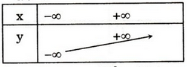
a < 0
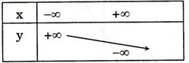
Đồ thị là đường thẳng không song song và không trùng với các trục tọa độ, cắt Ox tại A(-b/a; 0) và cắt Oy tại B(0;b)

Hàm số hằng y = b
Đồ thị là đường thẳng song song hoặc trùng với trục Ox, cắt trục Oy tại điểm (0;b)

Hàm số y =|x|
Tập xác định D = R
Chiều biến thiên: 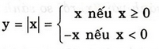
Suy ra, y đồng biến trên (0;+∞); nghịch biến trên (-∞;0)
Bảng biến thiên
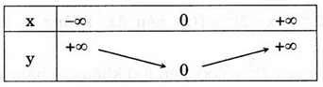
Đồ thị trùng với đồ thị của y = x trên nửa khoảng [0;+∞), trùng với đồ thị của y = -x trên nửa khoảng (-∞;0) (h.1)
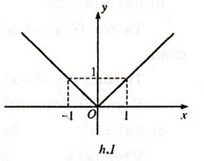

Giải bài tập Sách giáo khoa Toán lớp 10 trang 41, 42

Giải bài 1 trang 41, 42 SGK Toán lớp 10 tập 1
Vẽ đồ thị hàm số:
a) y = 2x – 3; b) y = √2;
c) y =-3x/2 + 7 d) y = |x|.
Hướng dẫn giải bài 1:
a) Đồ thị hàm số y = 2x – 3 là đường thẳng đi qua hai điểm A(0; – 3) và B (3/2 ;0)
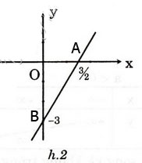
b) Đồ thị hàm số y = √2 là đường thẳng song song với trục hoành đi qua điểm A(0; √2) (hình 3).
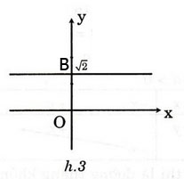
c) Đồ thị hàm số y = -3x/2 + 7 là đường thẳng. Bởi vì giao điểm của đồ thị với trục tung P(0; 7) với trục hoành Q (14/3; 0) có tọa độ tương đối lớn nên ta có thể chọn các điểm thuộc đồ thị có tọa độ nhỏ hơn cho dễ vẽ. Chẳng hạn A(4; 1), B(2; 4). Đồ thị là đường thẳng AB.
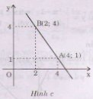
d) 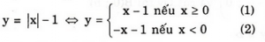
Đồ thị của (1) là nửa đường thẳng BA với B(0;-1) và A(1;0)
Đồ thị của (2) là nửa đưởng thẳng BA' với B(0;-1) và A' (-1;0)
Đồ thị của y = |x| - 1 gồm 2 tia Bt và Bt' (h.4)
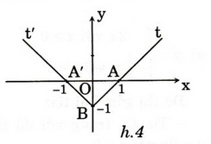

Giải Toán SGK lớp 10 tập 1 bài 2 trang 41, 42
Xác định a, b để đồ thị của hàm số y = ax + b đi qua các điểm.
a) A(0; 3) và B(3/5; 0);
b) A(1; 2) và B(2; 1);
c) A(15; -3) và B(21; -3).
Hướng dẫn giải bài 2:
Phương pháp giải:
- Sử dụng M(x₀; y₀) thuộc Δ: y = ax + b ⇔ y₀ = ax₀ + b
- Giải hệ hai phương trình bậc nhất theo a và b
a) A(0; 3) ∈ Δ: y = ax + b ⇔ 3 = b (1)
B(3/5; 0) ∈ Δ: y = ax + b ⇔ 0 = 3/5a + b (2)
(1) và (2) cho a = -5b/3 = -5; b = 3 Vậy Δ: y = -5x + 3
b) A(1; 2) ∈ Δ: y = ax + b ⇔ 2 = a + b (1)
B(2; 1) ∈ Δ: y = ax + b ⇔ 1 = 2a +b (2)
(1) và (2) cho a = -1; b = 3 Vậy Δ: y = -x + 3
c) Tương tự, a = 0; b = -3
(A và B đều có tung độ -3). Vậy Δ: y = -3

Giải bài 3 SGK Toán lớp 10 tập 1 trang 41, 42
Viết phương trình y = ax + b của đường thẳng:
a) Đi qua điểm A(4; 3), B(2;-1).
b) Đi qua điểm A(1;-1) và song song với Ox.
Hướng dẫn giải bài 3:
Các em có thể làm theo như bài 2 ở trên hoặc trình bày như dưới đây:
a) Phương trình đường thẳng (d) qua A(4; 3) và B(2;-1) có dạng tổng quát là y = ax + b, trong đó a, b là các hằng số cần xác định.
Vì A(4; 3) ∈ d nên ta có phương trình của (d), do đó ta có: 3 = a.4 + b.
Tương tự B(2;-1) ∈ d nên ta có: -1 = a.2 + b
Từ đó ta tìm được phương trình đường thẳng AB là: y = 2x – 5.
Phương trình đường thẳng AB là: y = 2x – 5.
b) Gợi ý: Δ đi qua a(1;-1) và song song với trục hoành nên phương trình của Δ có dạng: y = -1

Giải Toán SGK lớp 10 tập 1 trang 41, 42 bài 4
Vẽ đồ thị các hàm số
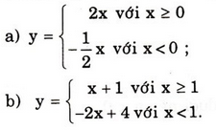
Hướng dẫn giải bài 4:
